Bidden met psalmen in de advent
Drie psalmen van verlangen

De advent is bij uitstek een tijd van verlangen. We verlangen naar Gods nabijheid. We zoeken naar Hem. Op Kerstmis vieren we dat dit verlangen wederzijds is. God zoekt naar ons en wil ons leven delen. Zijn verlangen naar ons is oneindig groot.
Aan de hand van drie psalmen (één voor elke week in de advent) brengen we ons verlangen, onze hunker en onze dorst naar God onder woorden. Laat de woorden van de psalmist (bewerkt door tekstdichters) tot je doordringen. Sluit je ogen en beluister een opname van de psalm.
Naast elke psalm vind je ook een gebed. Het zijn woorden van iemand die de psalm heeft gebeden. Maak tijd en schep ruimte om tot gebed te komen. Spreek God persoonlijk aan en laat je raken door zijn aanwezigheid.

Bidden met psalm 25  Naar U gaat mijn verlangen, Heer.  Heer, mijn God, ik ben zeker van U.  Zoudt Gij ooit mij te schande maken?  Nee. Voor allen die op U wachten  zijt Gij een goede en betrouwbare God.  Maak mij, Heer, met uw wegen vertrouwd.  Zet mij op het spoor van uw waarheid.  Zend mij uw licht en uw trouw tegemoet.  Steeds weer zoeken mijn ogen naar U.  Hoe is uw naam, waar zijt Gij te vinden.  Eeuwige God, wij willen U zien.  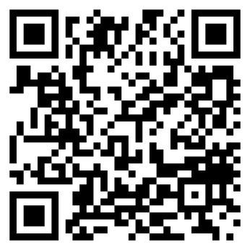  Scan bovenstaande QR-code  en bid zingend met psalm 25. | Heer,  als ik naar U kijk, voel ik mij veilig.  Gij zijt goed en betrouwbaar.  Op uw licht mag ik hopen.  Heer,  als Gij naar mij kijkt, ben ik niet angstig.  Uw blik brengt mij rust en vrede.  Uw trouw is niet te breken.  Heer,  ik wil U zien.  Ik ben zeker van U.  Amen.

Bidden met psalm 63  God, mijn God, naar U blijf ik zoeken,  mijn ziel dorst van verlangen naar U.  God, mijn God, naar U blijf ik zoeken,  mijn ziel dorst van verlangen naar U;  al wat ik ben smacht naar U  in een troosteloos dor land zonder water.  Hoe zag ik in de tempel op U,  om uw macht te ontwaren, uw grootheid:  uw genade gaat boven dit leven.  En mijn lippen spraken uw lof.  Kon ik zo heel mijn leven U prijzen,  uw naam noemen, de handen geheven:  kracht vind ik als door kostelijke spijs,  jubelend ligt mij uw naam op de lippen.  Waart Gij niet immer mijn hulp?  Onder uwer vleugelen schaduw  heb ik mijn jubel gezongen:  U zoekt mijn hart – U hangt het aan.  Uw hand zal mij vast blijven houden.  Eer zij de heerlijkheid Gods:  Vader, Zoon en heilige Geest.  Zo was het in den beginne,  zo zij het thans en voor immer;  tot in de eeuwen der eeuwen. Amen.  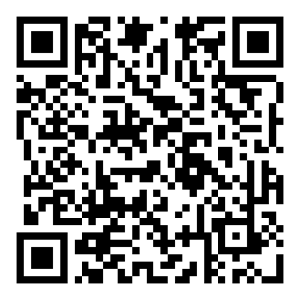  Scan bovenstaande QR-code  en bid psalm 63 samen met de monniken  van de Sint-Sixtusabdij in Westvleteren. | God,  U zoekt mijn hart.  U bent de bron.  U komt naar me toe.  Uw hand laat me nooit los.  God,  mijn hart zoekt U.  Ik dorst naar U.  Ik verlang om U te zien.  Ik strek mijn handen naar U uit.  Amen.

Bidden met psalm 42  Zoals een hert verlangt naar stromend water,  zo heeft mijn ziel haar hoop op U gesteld.  Nu drink ik bij mijn brood mijn zoute tranen,  ik ben een banneling ik lijd geweld.  Zoals een hert verlangt naar stromend water,  zo heeft mijn ziel haar hoop op U gesteld.  Ik denk gedurig aan de blijde dagen  toen ik met velen naar de tempel ging,  onder gezang en klinkende cimbalen,  in het jordaanland der herinnering.  Ik denk bedroefd aan onze koele bergen  en onze wateren van zee tot zee;  in mijn verdriet, ik zal het niet verbergen,  stromen uw wateren over mij heen.  Zie hoe de heidenen mij spottend vragen:  ‘Waar blijft uw God die gij om bijstand bidt?’  Ik heb zolang mijn bitter leed gedragen,  vergeet dit niet wanneer ik nederzit.  Zij komen U, dag in dag uit, versmaden;  hun spotternij gaat mij door merg en been.  Mijn ziel komt in de nacht bij U te rade,  wees mij genadig, laat mij niet alleen.  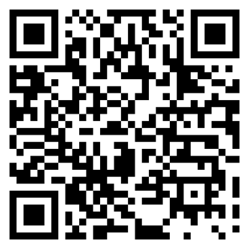  Scan bovenstaande QR-code  en bid zingend met psalm 42. | God van mijn verlangen,  wanneer ik moedeloos ben,  zijt Gij mijn hoop.  Wanneer ik bedroefd ben,  zijt Gij mijn geluk.  Laat mij niet alleen.  Laat mij rust vinden bij U  en wees een Tochtgenoot  in vreugde en verdriet.  Leid mij naar het frisse water.  Laat mij kracht putten  uit uw Woord dat leven geeft  en toekomst biedt.  Amen.

